Физика 9 класс на 28.04.2020.
Прочитать Пар. 71. Записать в тетради число, тему «Строение, излучения и эволюция Солнца и звезд».
Посмотреть ролик https://resh.edu.ru/subject/lesson/5910/main/197916/
Выполнить задание.
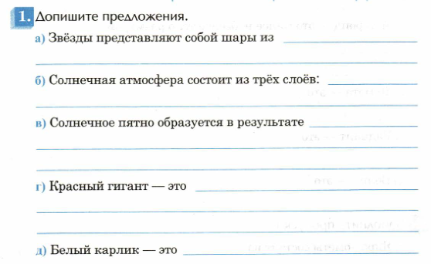
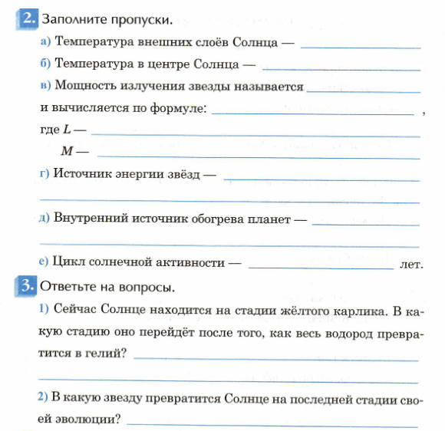
4. Перечертите рисунок, подпишите название областей Солнца.
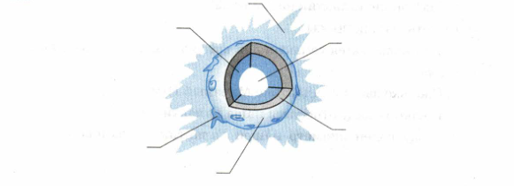
Задания в тетради сфотографировать и прислать в whatsapp на номер 8 987 006 58 12 до 18.00 28.04.2020. Советую выполнять до указанного срока, потом можете не найти задание в потоке информации на whatsapp.

